NOTAS DE GESTIÓN ADMINISTRATIVA

Los Estados Financieros de los entes públicos, proveen de información financiera a los principales usuarios de la misma, al Congreso y a los ciudadanos.

El objetivo del presente documento es la revelación del contexto y de los aspectos económicos financieros más relevantes que influyeron en las decisiones del período, y que deberán ser considerados en la elaboración de los estados financieros para la mayor comprensión de los mismos y sus particularidades.

De esta manera, se informa y explica la respuesta del gobierno a las condiciones relacionadas con la información financiera de cada período de gestión; además, de exponer aquellas políticas que podrían afectar la toma de decisiones en períodos posteriores.

- Las notas de gestión administrativa deben contener los siguientes puntos:

Contenido
1. Introducción: 2
2. Describir el panorama Económico y Financiero: 2
3. Autorización e Historia: 2
4. Organización y Objeto Social: 2
5. Bases de Preparación de los Estados Financieros: 4
6. Políticas de Contabilidad Significativas: 5
7. Posición en Moneda Extranjera y Protección por Riesgo Cambiario: 6
8. Reporte Analítico del Activo: 7
9. Fideicomisos, Mandatos y Análogos: 8
10. Reporte de la Recaudación: 9
11. Información sobre la Deuda y el Reporte Analítico de la Deuda: 9
12. Calificaciones otorgadas: 9
13. Proceso de Mejora: 9
14. Información por Segmentos: 10
15. Eventos Posteriores al Cierre: 10
16. Partes Relacionadas: 10
17. Responsabilidad Sobre la Presentación Razonable de la Información Contable: 10

1. Introducción:
Breve descripción de las actividades principales de la entidad.

SE COMPRAN TERRENOS EN BREÑA A BUEN PRECIO PARA LA INDUSTRIA EN EL MUNICIPIO LEON, SE URBANIZAN Y SE OFRECEN A LOS EMPRESARIOS A CONDICIONES PREFERENCIALES PARA QUE CONSTRUYAN NAVES INDUSTRIALES, INSTALEN SUS EMPRESAS Y ASI FOMENTAR EL EMPLEO

2. Describir el panorama Económico y Financiero:
Se informará sobre las principales condiciones económico-financieras bajo las cuales el ente público estuvo operando; y las cuales influyeron en la toma de decisiones de la administración; tanto a nivel local como federal.

SE EFECTUO LA VENTA DE LOS TERRENOS CONSIDERANDO LOS VALORES DE MERCADO QUE EN LAS FECHAS EN QUE SE HIZO PREVALECIAN Y EFECTUANDO LOS AVALUOS NECESARIOS A FIN DE QUE SE HICIERAN SIN PERJUICIO PARA EL FIDEICOMISO O LOS COMPRADORES.

3. Autorización e Historia:

Se informará sobre:

a) Fecha de creación del ente.

SE CREO EN JULIO DE 1978

b) Principales cambios en su estructura (interna históricamente).

FUE UN ENTE FEDERAL, LUEGO ESTATAL Y POSTERIORMENTE EL ESTADO LO PASO AL MUNICIPIO DE LEON. SE CREO ENTRE PARTICULRES Y LA FEDERACION POSTERIORMENTE PASO AL ESTADO LUEGO SE DONO AL MUNICIPIO DE LEON.

4. Organización y Objeto Social:

Se informará sobre:

a) Objeto social.

FUE UN ENTE FEDERAL, LUEGO ESTATAL Y POSTERIORMENTE EL ESTADO LO PASO AL MUNICIPIO DE LEON. SE CREO ENTRE PARTICULRES Y LA FEDERACION POSTERIORMENTE PASO AL ESTADO LUEGO SE DONO AL MUNICIPIO DE LEON

b) Principal actividad.

VENTA DE LOTES URBANIZADOS

c) Ejercicio fiscal (mencionar, por ejemplo: enero a diciembre de 2019).

DE ENERO A DICIEMBRE DE 2020

d) Régimen jurídico (Forma como está dada de alta la entidad ante la S.H.C.P., ejemplos: S.C., S.A., Personas morales sin fines de lucro, etc.).

ES UN FIDEICOMISO SIN FINES DE LUCRO COMO PRESTACION A LOS EMPRESARIOS PARA FOMENTAR EL EMPLEO

e) Consideraciones fiscales del ente: Revelar el tipo de contribuciones que esté obligado a pagar o retener.

RETENCION DE ISR POR SALARIOS Y HONORARIOS PROFESIONALES, IMPUESTO CEDULAR, Y EL 2.3% S/NOMINA

f) Estructura organizacional básica.
*Anexar organigrama de la entidad.

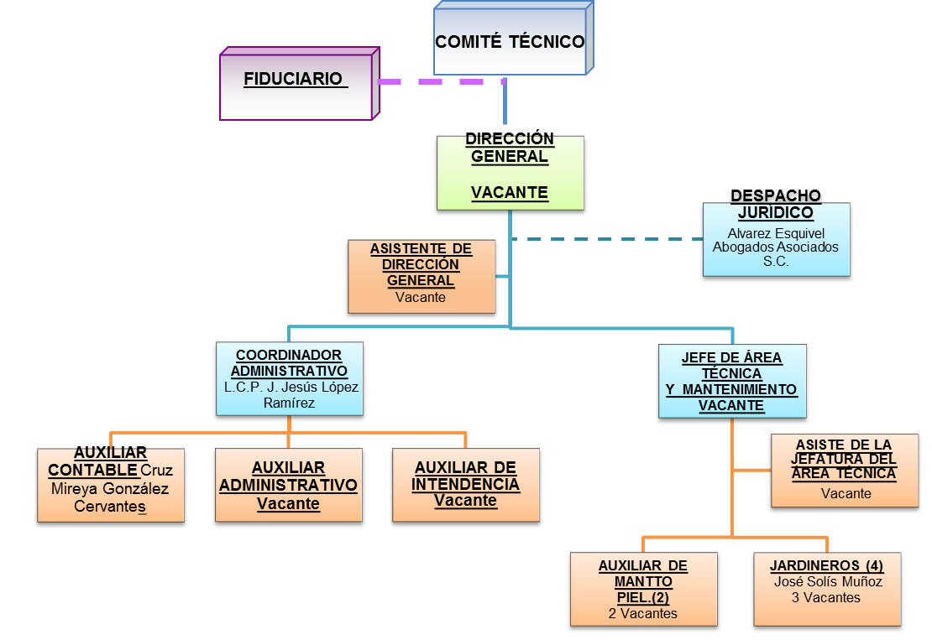

g) Fideicomisos, mandatos y análogos de los cuales es fideicomitente o fideicomisario.

ESTA NOTA NO LE APLICA AL ENTE PUBLICO, ya que este es un Fideicomiso y no es fideicomitente o fideicomisario de ningún otro

5. Bases de Preparación de los Estados Financieros:
Se informará sobre:

a) Si se ha observado la normatividad emitida por el CONAC y las disposiciones legales aplicables.

SE REALIZA DE ACUERDO A LAS NORMAS DE LA CONAC

b) La normatividad aplicada para el reconocimiento, valuación y revelación de los diferentes rubros de la información financiera, así como las bases de medición utilizadas para la elaboración de los estados financieros; por ejemplo: costo histórico, valor de realización, valor razonable, valor de recuperación o cualquier otro método empleado y los criterios de aplicación de los mismos.

COSTO HISTORICO

c) Postulados básicos.

VALUACION DE LOS TERRENOS

d) Normatividad supletoria. En caso de emplear varios grupos de normatividades (normatividades supletorias), deberá realizar la justificación razonable correspondiente, su alineación con los PBCG y a las características cualitativas asociadas descritas en el MCCG (documentos publicados en el Diario Oficial de la Federación, agosto 2009).

ESTA NOTA NO LE APLICA AL ENTE PUBLICO, no se usan normatividades supletorias

e) Para las entidades que por primera vez estén implementando la base devengado de acuerdo a la Ley de Contabilidad, deberán:

*Revelar las nuevas políticas de reconocimiento:

ESTA NOTA NO LE APLICA AL ENTE PUBLICO, no es el caso señalado

*Plan de implementación:

ESTA NOTA NO LE APLICA AL ENTE PUBLICO, no es el caso señalado

*Revelar los cambios en las políticas, la clasificación y medición de las mismas, así como su impacto en la información financiera:

ESTA NOTA NO LE APLICA AL ENTE PUBLICO, no es el caso señalado

6. Políticas de Contabilidad Significativas:

Se informará sobre:

a) Actualización: se informará del método utilizado para la actualización del valor de los activos, pasivos y Hacienda Pública/Patrimonio y las razones de dicha elección. Así como informar de la desconexión o reconexión inflacionaria:

ESTA NOTA NO LE APLICA AL ENTE PUBLICO, no es el caso señalado

b) Informar sobre la realización de operaciones en el extranjero y de sus efectos en la información financiera gubernamental:

ESTA NOTA NO LE APLICA AL ENTE PUBLICO, no se realizan operaciones en el extranjero

c) Método de valuación de la inversión en acciones de Compañías subsidiarias no consolidadas y asociadas:

ESTA NOTA NO LE APLICA AL ENTE PUBLICO, no se cuenta con las inversiones señaladas

d) Sistema y método de valuación de inventarios y costo de lo vendido:

HISTORICO

e) Beneficios a empleados: revelar el cálculo de la reserva actuarial, valor presente de los ingresos esperados comparado con el valor presente de la estimación de gastos tanto de los beneficiarios actuales como futuros:
ESTA NOTA NO LE APLICA AL ENTE PUBLICO, no se hacen cálculos de las reservas mencionadas

f) Provisiones: objetivo de su creación, monto y plazo:

ESTA NOTA NO LE APLICA AL ENTE PUBLICO, no se hacen provisiones

g) Reservas: objetivo de su creación, monto y plazo:

ESTA NOTA NO LE APLICA AL ENTE PUBLICO, no se hacen reservas

h) Cambios en políticas contables y corrección de errores junto con la revelación de los efectos que se tendrá en la información financiera del ente público, ya sea retrospectivos o prospectivos:

ESTA NOTA NO LE APLICA AL ENTE PUBLICO, a la fecha no ha sido el caso ni se contempla a futuro

i) Reclasificaciones: Se deben revelar todos aquellos movimientos entre cuentas por efectos de cambios en los tipos de operaciones:

ESTA NOTA NO LE APLICA AL ENTE PUBLICO, a la fecha no ha sido el caso ni se contempla a futuro

j) Depuración y cancelación de saldos:

SE DEPURAN LAS CUENTAS DE ACUERDO A LAS NORMAS ESTABLECIDAS Y SE SOMETEN A LA AUTORIZACION DEL COMITÉ TECNICO DEL FIDEICOMISO

7. Posición en Moneda Extranjera y Protección por Riesgo Cambiario:

Se informará sobre:

a) Activos en moneda extranjera:

ESTA NOTA NO LE APLICA AL ENTE PUBLICO, no se tiene este tipo de activos

b) Pasivos en moneda extranjera:

ESTA NOTA NO LE APLICA AL ENTE PUBLICO, no se tiene este tipo de pasivos

c) Posición en moneda extranjera:

ESTA NOTA NO LE APLICA AL ENTE PUBLICO, no se tiene

d) Tipo de cambio:

ESTA NOTA NO LE APLICA AL ENTE PUBLICO, no se tiene

e) Equivalente en moneda nacional:

ESTA NOTA NO LE APLICA AL ENTE PUBLICO, no se tiene

Lo anterior por cada tipo de moneda extranjera que se encuentre en los rubros de activo y pasivo.
Adicionalmente se informará sobre los métodos de protección de riesgo por variaciones en el tipo de cambio.

8. Reporte Analítico del Activo:

Debe mostrar la siguiente información:

a) Vida útil o porcentajes de depreciación, deterioro o amortización utilizados en los diferentes tipos de activos:

EQUIPO DE OFICINA 10%, EQUIPO DE TRANSPORTE 25% EDIFICIOS 5% AMORTIZACIONES EN UN AÑO

b) Cambios en el porcentaje de depreciación o valor residual de los activos:

ESTA NOTA NO LE APLICA AL ENTE PUBLICO, no se tienen estos cambios

c) Importe de los gastos capitalizados en el ejercicio, tanto financieros como de investigación y desarrollo:

ESTA NOTA NO LE APLICA AL ENTE PUBLICO, no se tienen

d) Riesgos por tipo de cambio o tipo de interés de las inversiones financieras:

ESTA NOTA NO LE APLICA AL ENTE PUBLICO, no se tienen

e) Valor activado en el ejercicio de los bienes construidos por la entidad:

ESTA NOTA NO LE APLICA AL ENTE PUBLICO, no se tienen

f) Otras circunstancias de carácter significativo que afecten el activo, tales como bienes en garantía, señalados en embargos, litigios, títulos de inversiones entregados en garantías, baja significativa del valor de inversiones financieras, etc.:

ESTA NOTA NO LE APLICA AL ENTE PUBLICO, no se tienen

g) Desmantelamiento de Activos, procedimientos, implicaciones, efectos contables:

LOS ACTIVOS OBSOLETOS SE DONAN CON APROBACION DEL COMITÉ TECNICO DEL FIDEICOMISO

h) Administración de activos; planeación con el objetivo de que el ente los utilice de manera más efectiva:

LOS ACTIVOS SE RESGUARDAN CON LA PERSONA QUE LOS TIENE A SU CARGO Y EL ES RESPONSABLE DE UN BUEN USO

Adicionalmente, se deben incluir las explicaciones de las principales variaciones en el activo, en cuadros comparativos como sigue:

a) Inversiones en valores:
ESTA NOTA NO LE APLICA AL ENTE PUBLICO, no se tienen

b) Patrimonio de Organismos descentralizados de Control Presupuestario Indirecto:

ESTA NOTA NO LE APLICA AL ENTE PUBLICO, no se tienen

c) Inversiones en empresas de participación mayoritaria:

ESTA NOTA NO LE APLICA AL ENTE PUBLICO, no se tienen

d) Inversiones en empresas de participación minoritaria:

ESTA NOTA NO LE APLICA AL ENTE PUBLICO, no se tienen

e) Patrimonio de organismos descentralizados de control presupuestario directo, según corresponda:

ESTA NOTA NO LE APLICA AL ENTE PUBLICO, no se tienen

9. Fideicomisos, Mandatos y Análogos:

Se deberá informar:

a) Por ramo administrativo que los reporta:

ORGANO FISCALIZADOR CONTRALORIA DEL MUNICIPIO, COMITÉ TECNICO

b) Enlistar los de mayor monto de disponibilidad, relacionando aquéllos que conforman el 80% de las disponibilidades:

LOS RECURSOS EN EFECTIVO DEPOSITADOS EN EL BANCO

10. Reporte de la Recaudación:

a) Análisis del comportamiento de la recaudación correspondiente al ente público o cualquier tipo de ingreso, de forma separada los ingresos locales de los federales:

SE RECAUDA EL PAGO DE LAS AMORTIZACIONES POR LOS TERRENOS VENDIDOS A PLAZOS Y A LA FECHA NO EXISTE SALDO EN CUENTAS POR COBRAR.

b) Proyección de la recaudación e ingresos en el mediano plazo:

SE TIENEN TERRENOS PARA VENTA POR IMPORTE DE VEINTE MILLONES APROXIMADAMENTE A VALOR EN LIBROS ACTUALIZADO.

11. Información sobre la Deuda y el Reporte Analítico de la Deuda:

a) Utilizar al menos los siguientes indicadores: deuda respecto al PIB y deuda respecto a la recaudación tomando, como mínimo, un período igual o menor a 5 años.

b) Información de manera agrupada por tipo de valor gubernamental o instrumento financiero en la que se consideren intereses, comisiones, tasa, perfil de vencimiento y otros gastos de la deuda.
* Se anexará la información en las notas de desglose.

ESTA NOTA NO LE APLICA AL ENTE PUBLICO, no se tiene deuda

12. Calificaciones otorgadas:

Informar, tanto del ente público como cualquier transacción realizada, que haya sido sujeta a una calificación crediticia:

ESTA NOTA NO LE APLICA AL ENTE PUBLICO, no se han realizado transacciones

13. Proceso de Mejora:

Se informará de:

a) Principales Políticas de control interno:

SE CUENTA CON EL MANUAL DE POLITICAS Y PROCEDIMIENTOS Y REGLAMENTO INTERNO DEL FIDEICOMISO

b) Medidas de desempeño financiero, metas y alcance:

SE BUSCARA DURANTE EL PRESENTE EJERCICIO EFECTUAR LA VENTA DE LOS TERRENOS DISPONIBLES PARA VENTA A FIN DE OBTENER RECURSOS PARA UTILIZAR EN OBRAS DE INFRAESTRUCTURA DEL PARQUE PIEL O DE NUEVOS PARQUES INDUSTRIALES EN DESARROLLO EN LA CIUDAD, UNA VEZ QUE SE TENGAN LOS PROSPECTOS SE DESARROLLARAN LOS PROYECTOS Y METAS CORRESPONDIENTES.

14. Información por Segmentos:

Cuando se considere necesario se podrá revelar la información financiera de manera segmentada debido a la diversidad de las actividades y operaciones que realizan los entes públicos, ya que la misma proporciona información acerca de las diferentes actividades operativas en las cuales participa, de los productos o servicios que maneja, de las diferentes áreas geográficas, de los grupos homogéneos con el objetivo de entender el desempeño del ente, evaluar mejor los riesgos y beneficios del mismo; y entenderlo como un todo y sus partes integrantes.

Consecuentemente, esta información contribuye al análisis más preciso de la situación financiera, grados y fuentes de riesgo y crecimiento potencial de negocio.

ESTA NOTA NO LE APLICA AL ENTE PUBLICO, actualmente no se están realizando operaciones

15. Eventos Posteriores al Cierre:

El ente público informará el efecto en sus estados financieros de aquellos hechos ocurridos en el período posterior al que informa, que proporcionan mayor evidencia sobre eventos que le afectan económicamente y que no se conocían a la fecha de cierre.
ESTA NOTA NO LE APLICA AL ENTE PUBLICO, actualmente no se están realizando operaciones

16. Partes Relacionadas:

Se debe establecer por escrito que no existen partes relacionadas que pudieran ejercer influencia significativa sobre la toma de decisiones financieras y operativas:

NO EXISTEN PARTES RELACIONADAS QUE AFECTEN LOS ESTADOS FINANCIEROS AL 30 DE SEPTIEMBRE DE 2020.

17. Responsabilidad Sobre la Presentación Razonable de la Información Contable:

“Bajo protesta de decir verdad declaramos que los Estados Financieros y sus notas, son razonablemente correctos y son responsabilidad del emisor”.

___________________________ ____________________________
ENCARGADO DE DESPACHO COORDINADOR ADMINISTRATIVO
Lic. Jesús Adrián Flores Juárez LCP J. Jesús López Ramírez .

Nota 1: En cada una de las 16 notas de gestión administrativa el ente público deberá poner la nota correspondiente o en su caso la leyenda “Esta nota no le aplica al ente público” y una breve explicación del motivo por el cual no le es aplicable.

